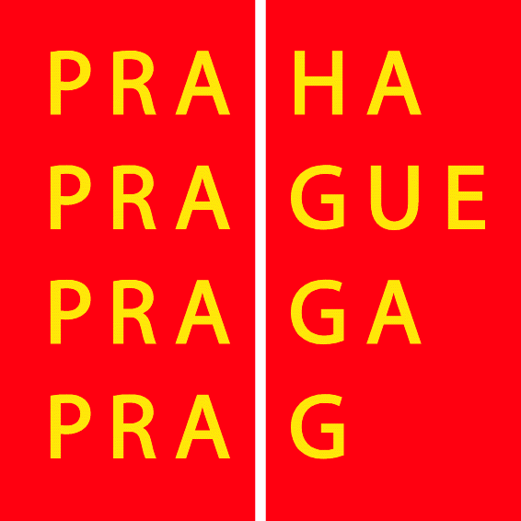

ŠKOLNÍ PLÁN MOBILITY 2017
Zš a Mš Praha 5 Smíchov, U Santošky 1/1007

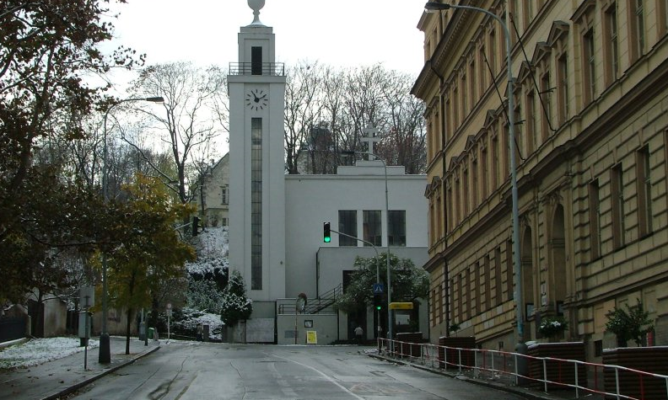

V rámci projektu Bezpečné cesty do školy.
Školní plán mobility
Zš a Mš Praha 5 Smíchov, U Santošky 1/1007

1) O škole
Základní škola a mateřská škola Praha 5 - Smíchov, U Santošky 1/1007 je školou se 130letou historií. Navštěvuje ji přibližně 350 žáků a působí zde přes 25 pedagogických pracovníků. Žáci jsou všestranně vzděláváni podle Školního vzdělávacího programu „Ne pro školu, ale pro život…“.
Nachází se ve staré zástavbě Smíchova v bezprostřední blízkosti parku Santoška, Skalka, ale také dopravní spojky mezi Andělem, Farkání, Jinonicemi a Butovicemi. Škola se nachází v blízkosti centra, v oblasti s dobrou dostupností MHD. Z hlediska bydlení se oblast nově příliš nerozšiřuje, proto naši žáci dojíždějí i z větších vzdáleností.

2) Dopravní problémy
Škola stojí v celkem rušné oblasti, na hlavní ulici, kde jezdí denně stovky aut a autobusů. V ranní špičce využíváme pomoc dopravních policistů na přechodech směřujících do školy. V odpoledních hodinách to musí odcházející žáci zvládnout sami. Rušná ulice tak není vhodná a nejeví se bezpečně pro cyklisty a není ani příjemná pro chodce. Děti různých věkových kategorií v jarních a letních měsících využívají koloběžky, se kterými se pohybují na chodníku. Komplikovaná je i situace s přecházením vozovky v blízkosti školy, přechody nejsou dostatečně přehledné, mnohdy žáci bohužel přecházejí i v místech mimo přechod.
3) Zapojení do projektu Bezpečné cesty do školy
Výše uvedené informace byly hlavním důvodem, proč jsme se v březnu 2017 zapojili do projektu. Dotazníků se nám vrátilo 81%. Z dotazníkového šetření bylo zjištěno, že většina dětí je se způsobem dopravy spokojena. Množství žáků využívá k cestě do školy prostředky MHD. Na kole, koloběžce nebo pěšky jezdí jen malý počet žáků.
Doprava do školy

4) Riziková místa v okolí školy – výsledky dotazníkového šetření z pohledu dopravy
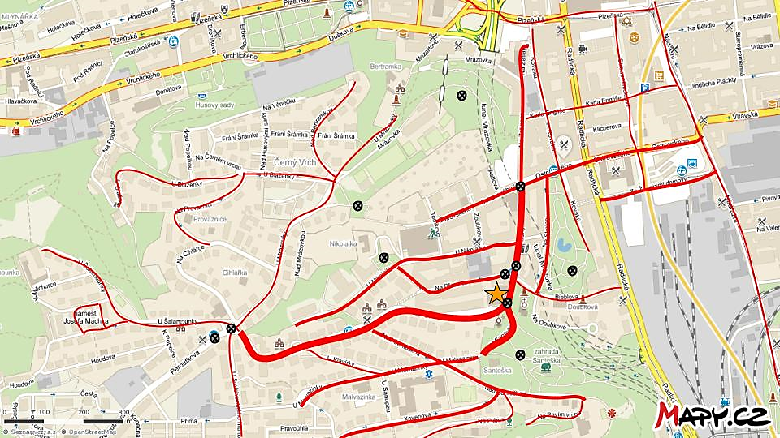

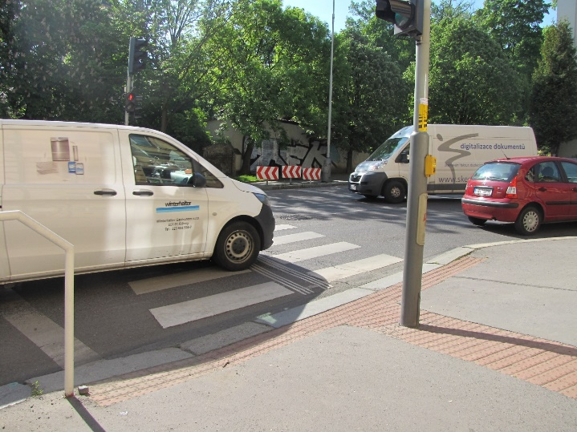
a) Přechod nad školou
Proč?
  - přechod v zatáčce
  - velká rychlost přijíždějících aut z ulice Na Václavce
  - dlouhá doba čekání na zelenou svítící krátce
  - porušování dopravních předpisů (jízda na červenou)
  - málo častý dohled policie

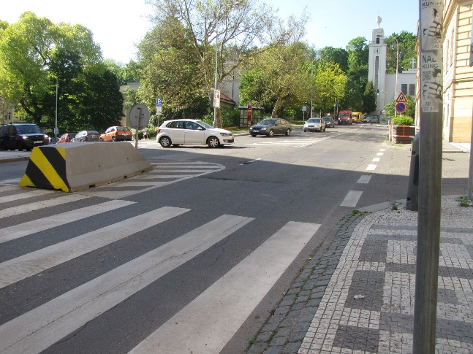
b) Přechod pod školou
- Proč?
  - chybí světelná signalizace
  - neohleduplnost řidičů
  - silný provoz
  - po výuce chybí policejní dozor

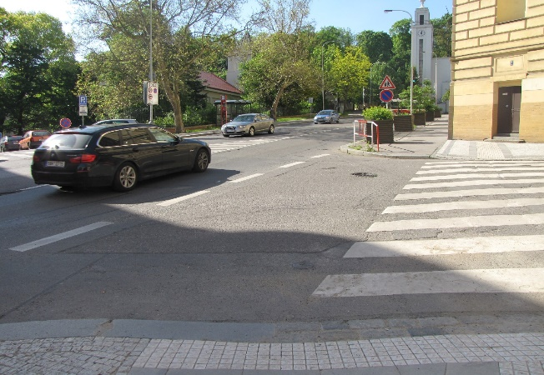
c) Přechod – ulice Na Březince
- Proč?
  - nepřehlednost
  - zaparkovaná auta brání ve výhledu
  - špatné parkování rodičů při vysazování dětí

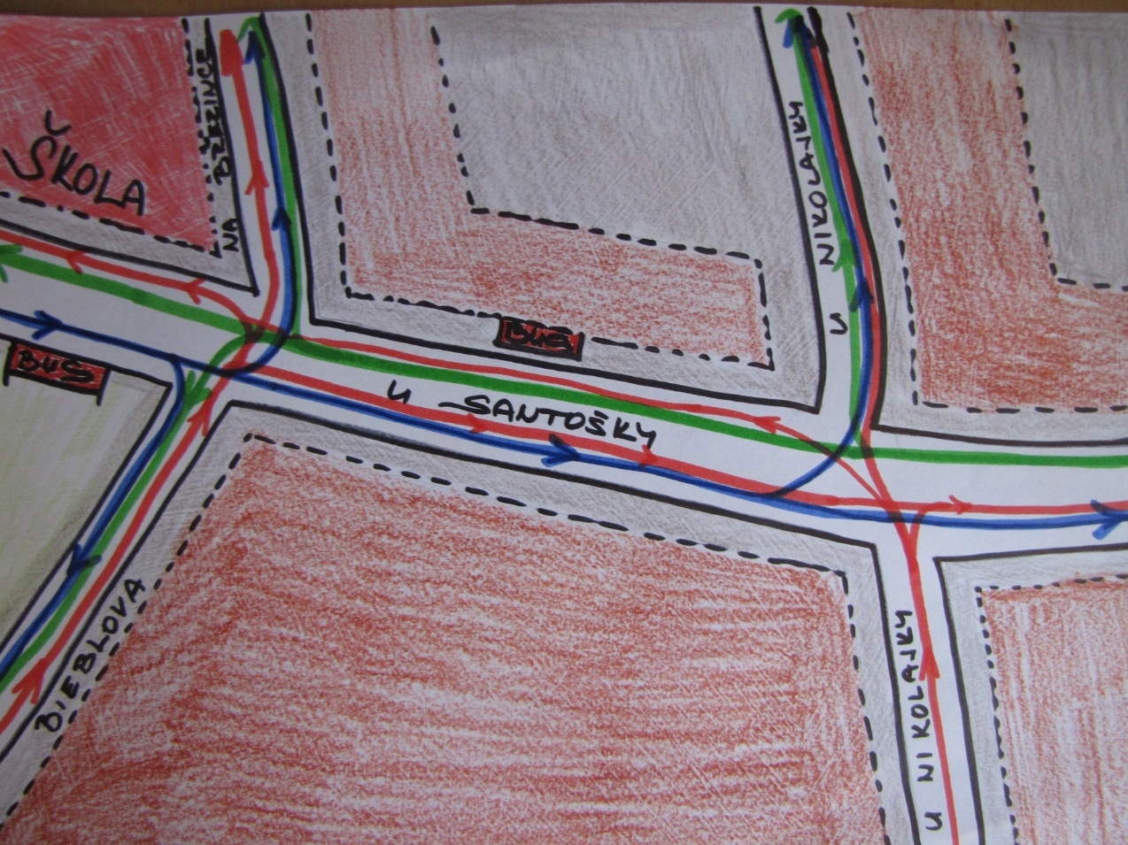

d) Zastávky Urbanova
Proč?
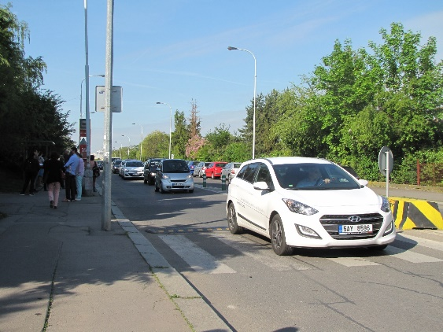
- hodně aut
- vysoká rychlost
- chybí semafor

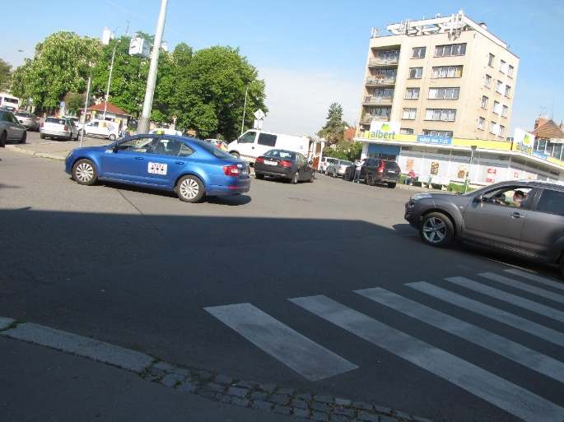
e) zastávky Malvazinky – Albert

Proč?
  - velkákoncentrace aut
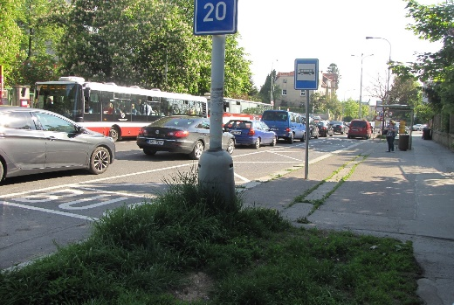
  - vysoká rychlost dopravy
  - chybí semafor
  - nepřehledná křižovatka
  - hodně podezřelých osob

f) Křižovatka s přechody – Zatlanka, U Santošky, Ostrovského
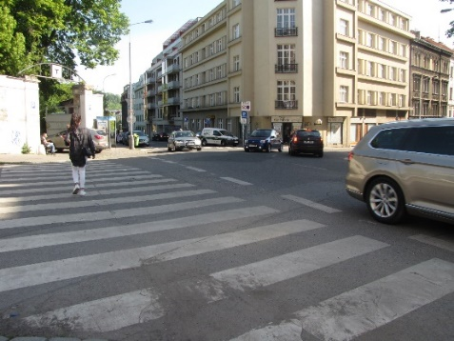
Proč ?
- nepřehlednost
- výjezd aut z parkoviště

Shrnutí v podobě školní mapy
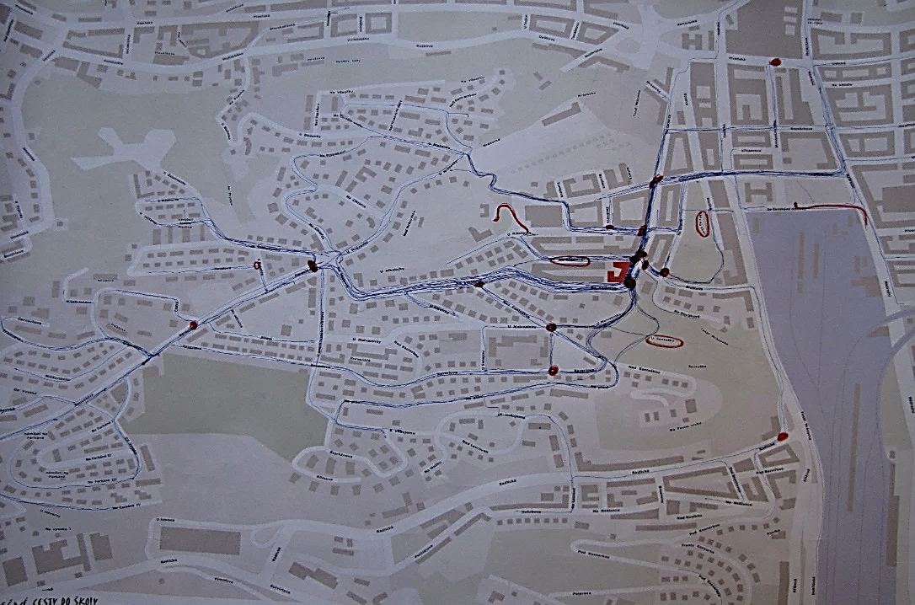
Další nebezpečná místa:
- přechod v Bieblově ulici (nepřehledný)
- ulice k Zámečku, Věneček (tmavé místo zarostlé zelení)
- Hillebrantova ulice (chybí přechod)
- křižovatka U Santošky – U Nikolajky
- ulice Za Ženskými domovy (chybí přechod směrem k terminálu Na Knížecí)
- přechod na Plzeňské u Nového Smíchova (hodně dopravy)
- Xaveriova (chybějící přechod)
- křižovatka Houdova – Malá Houdova (chybí přechod)
- ulice Na Pláni (chybí přechod)
- přechod Na Václavce (rychlost dopravy)
- křižovatka Radlická – Křížová (nepřehledné, hodně dopravy)

5) Časový průběh projektu
únor
- příprava projektu
30.3.2017
- první seznamovací schůzka pracovního týmu ve kterém byli zastoupeni pedagogové, žáci, rodiče, zástupci Magistrátu hlavního města Prahy a Městské části Praha 5, Policie ČR, Městské policie a projektové kanceláře Dipro, s.r.o., a samozřejmě Pražské matky
- předání informací o projektu, organizace přidružených aktivit, předání materiálů
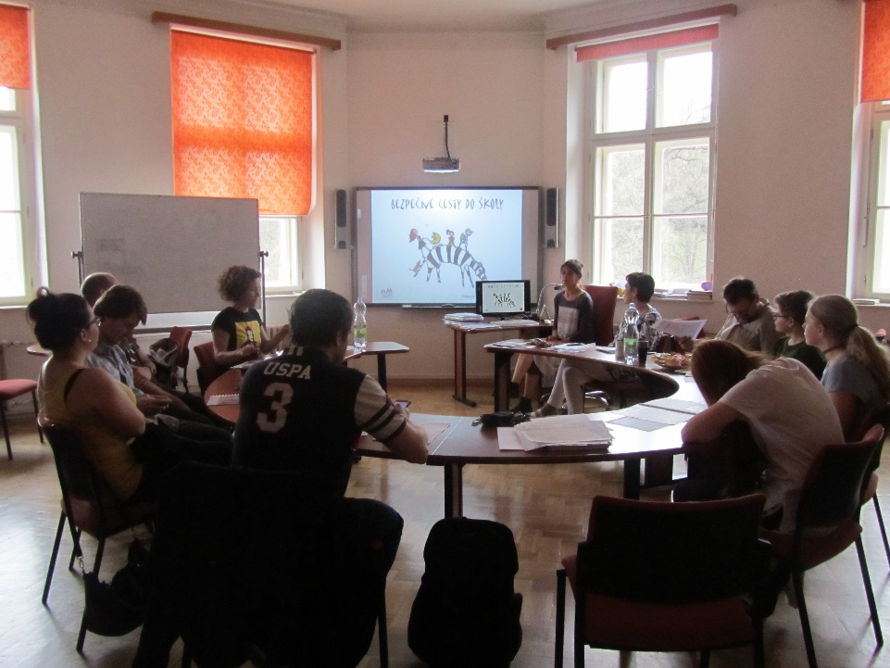

duben
– dotazníková akce a mapování cest, vyhodnocení a zpracování školní mapy
1.6.2017
- druhé setkání pracovní skupiny
– žáci II.stupně prezentovali výsledky dotazníkového průzkumu
- vytipování nebezpečných míst, na která se projektanti zaměří a proběhne zde
monitoring
- přechod nad školou
- křižovatka pod školou
- křižovatka Malvazinky, Albert
- křižovatka Na Zatlance, Ostrovského, U Santošky
- křižovatka U Nikolajky
19.6.2017
- monitoring rizikových míst žáky 9. ročníku
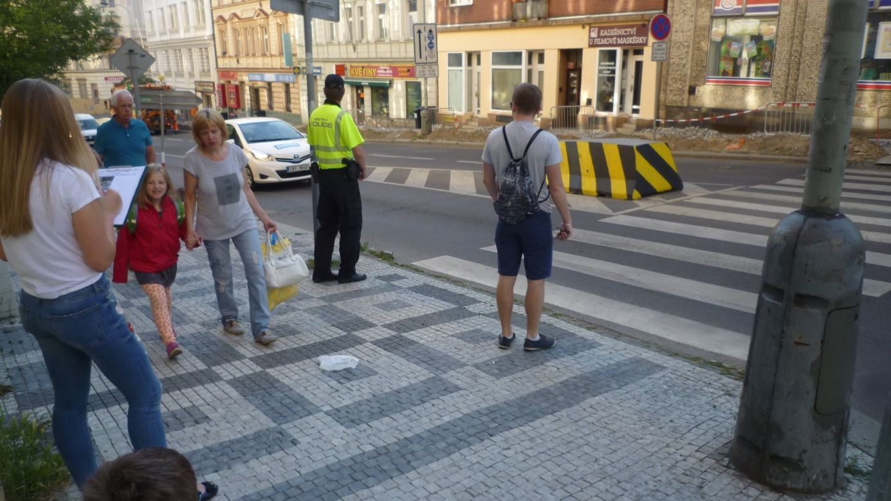
31.8.2017
- setkání s p. Klimešovou (org. Pražské matky) a organizace doprovodných aktivit
5.10.2017
- třetí setkání pracovní skupiny – prezentace čtyř návrhů projektantů Dipra, s.r.o. a výběr
jednoho z nich pro finální vypracování
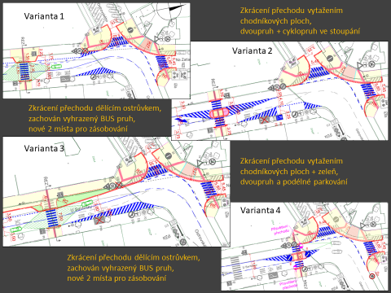
16.11.2017
- finalizace dopravní studie a její předání zástupcům školy a Městské časti Prahy 5
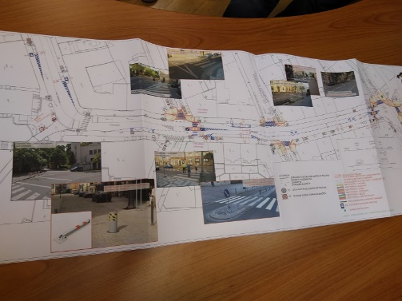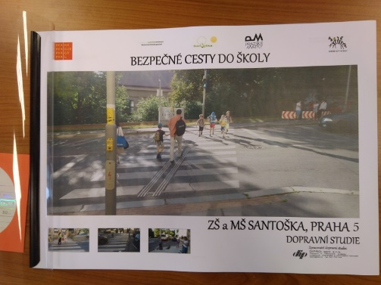

Prosinec
- závěrečná zpráva – Plán školní mobility

6) Doprovodné akce
Zažít město jinak - 16.9.2017 – park Skalka – prezentace výsledků dotazníkového šetření široké veřejnosti
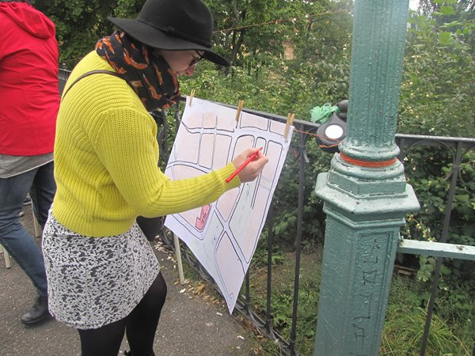
Týden bez aut – 18.-22.9.2017 - mapování žáků, kteří chodí do školy pěšky, v pátek
zakončeno návštěvou akce
Den pro Prahu – 22.9.2017 a pěší procházkou
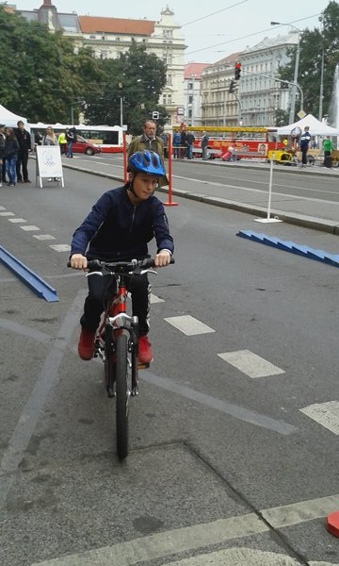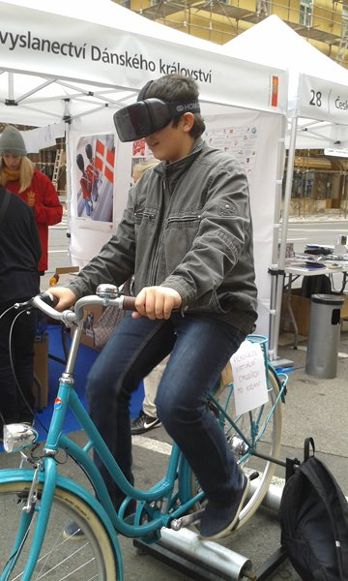
Slavnosti škol Prahy 5 – 14.10.2017 - prezentace výsledků dotazníkového šetření
Blok přednášek Městské Policie – dopravní výchova pro cyklisty, chodce I.stupeň
Návrhy na bezpečnou školu – v hodinách výtvarné výchovy II.stupeň
Dopravní značky v okolí školy – zmapování dopravních značek v okolí školy, návrhy na
doplnění do provozu, návrhy nových dopravních značek
Dopravní soutěž neproběhla z důvodu rekonstrukce dopravního hřiště u Mateřské školy.

7) Akční plán
Na další období jsme si stanovili další cíle:
    - větší důraz při výuce dopravní výchovy v rámci ŠVP
    - sledování schvalovacího řízení a realizace dopravních opatření
    - organizace pravidelných přednášek Městské Policie na I.stupni
    - zopakování Pěšího týdne a zjištění, zda žáci chodí častěji pěšky
    - realizace dopravní soutěže (po dokončení rekonstrukce dopravního
hřiště u Mš)
    - zapojíme se do projektu Zeleň v okolí školy – péče o truhlíky před školou
    - svépomocí ostříháme keře na špatně osvětlených místech (viz výsledky dotazníkového šetření) po domluvě s příslušným odborem MČ Prahy 5

8) Závěr
Zapojením do programu přineslo naší škole jedinečnou možnost zjistit názor rodičů a žáků na bezpečnost v okolí školy a také ochotu podílet se na aktivitách vedoucích ke zvýšení bezpečnosti a vzhledu jejího okolí. I když nás ochota ostatních rodičů a žáků příliš neoslovila, ale stále nám jde o stejný cíl a malým zájmem se rozhodně nenecháme odradit. Plánujeme pokračovat ve spolupráci s organizací Pražské Matky na úpravě zeleně v okolí školy a případných jiných aktivitách. Bylo to pro nás i seznámení s novými organizacemi, které se zajímají o to, v čem naše děti vyrůstají a chtějí pro ně něco udělat. Pro děti a jejich budoucnost. I za to děkujeme.
Některé žáky tato problematika zaujala, pomáhali při kompletaci materiálů, při tvorbě třídních map, fotili místa, kudy chodí do školy a zabývali se i otázkou, proč je lepší chodit pešky než jezdit autem. Nadále budeme propagovat zdravý životní styl dětí a jejich zájem o to, co se děje v jejich okolí.
Návrhy, které byly představeny ve vzniklé dopravní studii, jsou zajímavé a my budeme s napětím sledovat, zda dojde k realizaci dopravních úprav. I když je nám jasné, že situace v okolí školy se radikálně změnit nemůže, z důvodu jejího umístění. Stále doufáme, že lze ještě ledacos změnit, aby se naše děti cítily bezpečně při cestě za vzděláním.
Děkujeme všem členům pracovní skupiny za spolupráci.

